TÍTULO EM PORTUGUÊS

Título em LÍNGUA ESTRANGEIRA (língua que o artigo foi redigido, inglês ou espanhol)

(Obs.: Os nomes e afiliações dos autores só devem ser acrescentados após o aceite do artigo, mas todos devem ser inseridos no sistema da revista (METADADOS) na submissão do artigo, pois não será permitida a inclusão de autores após o aceite do artigo)

Primeiro Autor
Ex.: Universidade Federal de Uberlândia, Instituto de Geografia, Uberlândia, MG, Brasil
endereço_de@e-mail.com

Segundo Autor
Ex.: Universidade Federal de Uberlândia, Instituto de Geografia, Uberlândia, MG, Brasil
endereço_de@e-mail.com

RESUMO
O resumo deve ser redigido na terceira pessoa do singular, com o verbo na voz ativa em um parágrafo único com alinhamento justificado, que deve ter recuo na esquerda e na direita de 1,5 cm. Não deve apresentar citações bibliográficas, fórmulas, equações, diagramas ou símbolos. Deverá ser claro, conciso e conter os objetivos, a metodologia, os resultados e as conclusões da pesquisa. Sua extensão deve ter entre 100 e 200 palavras, com espaço simples entre linhas, fonte tamanho 9, tipo Arial. Nos casos de textos submetidos em Inglês e espanhol, deve-se fazer um resumo na língua do texto e o resumo em português. Deve-se listar de três a cinco palavras-chave, separadas entre si por ponto, bem como não deverão repetir palavras já usadas no título.
Palavras-chave: Lista-se entre três e cinco. Separadas por ponto. Primeira letra maiúscula. Seguidas de ponto final.

ABSTRACT OU RESUMEN (caso o artigo tenha sido redigido em espanhol)
Deverá traduzir fielmente o resumo. Os autores poderão escolher se desejam traduzir para o inglês ou para o espanhol. Ressalta-se que a tradução deverá ser realizada por um tradutor habilitado em detrimento de tradutores online disponíveis na internet. Assim como o resumo, sua extensão deve ter entre 100 e 200 palavras, formatado com fonte Arial tamanho 9, espaçamento entre linhas simples e alinhamento do parágrafo justificado com recuo na esquerda e na direita de 1,5 cm.
Keywords: Tradução das palavras-chave. Separadas por ponto. Primeira letra maiúscula. Seguidas de ponto final.

Para complementar as orientações, por favor, consulte as seções Submissões e Sobre a Revista.
O arquivo deve ser formatado de acordo com este modelo, inclusive contendo os cabeçalhos e rodapés.
Os manuscritos deverão ser enviados em versão compatível com Microsoft Word e devem conter o mínimo de 10 e o máximo de 20 páginas, considerando todo o seu conteúdo.
Retire de qualquer tipo de identificação no texto submetido (nome dos autores, dos colaboradores, dos laboratórios, dos departamentos e instituições aos quais são vinculados, números de códigos de financiamento de agências de fomento, títulos de projetos).

O artigo deve conter a seguinte estrutura:
Texto;
Considerações Finais ou Conclusão;
Agradecimentos (quando necessário);
Referências.
TEXTO
Formatação geral do texto
Parágrafos sem recuo, Fonte Arial tamanho 10, com espaçamento entre linhas simples, espaço antes e depois dos parágrafos de 6 pts, margens superior e esquerda 3cm e inferior e direita 2cm.
Todos os links do texto, inclusive na seção Referências, devem estar ativos.
Seções
O texto do artigo poderá ser dividido em seções (não numeradas, em letras maiúsculas e em negrito; e.g. INTRODUÇÃO, METODOLOGIA, RESULTADOS E DISCUSSÃO) e subseções (não numeradas, com maiúscula apenas na primeira letra e nos nomes próprios, em negrito e itálico; e.g. Área de estudo).
A primeira seção sempre será a INTRODUÇÃO. Nesta seção deverão constar os objetivos, hipóteses (quando houver) e a justificativa do trabalho.
Números
Escreva por extenso os números de um a nove, com exceção das medidas (ex.: cinco pessoas, nove alunos, 6 m, 9 km², 10 m, 23° C). Separe casas decimais por vírgulas (ex.: 0,13) e números com mais de quatro dígitos por ponto (ex.: 10.000).
Para grandezas, utilizar o Sistema Internacional de Medidas.
Latitude e longitude são expressas como: 10° 34' 21" N, 14° 26' 12" O.
Fórmulas e equações
Devem ser destacadas no texto, alinhadas à esquerda, bem como são numeradas com algarismos arábicos entre parênteses (caso haja mais de uma), alinhados à direita. Exemplo:
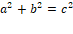 (1)
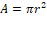 (2)
Palavras estrangeiras e acrônimos
Use itálico para palavras estrangeiras como e.g., i.e., cf., ca, n.b., apud, post-hoc e sensu (não usar itálico para 'vs.' e 'etc.').
Cite o nome seguido da sigla na primeira vez que a expressão aparecer no texto. Depois disso, utilize apenas a sigla. Ex.: "Instituto Brasileiro de Geografia e Estatística (IBGE)".
Citações
Para todos os softwares mencionados no texto deve constar: se for comercial, a informação da licença do mesmo; se for livre, deve citar essa informação no texto; os softwares devem constar também nas referências.
Não incluir diretamente no texto links consultados. Deve-se incluí-los na lista de referências e citá-los no texto de modo adequado.
Para citações ao longo do texto, utilize as seguintes formatações: Um autor: Ab'Saber (1990) ou (Ab'saber, 1990). Dois autores: Silva e Ramirez (1992) ou (Silva; Ramirez, 1992). Três autores: Lima, Mendes e Santos (2017) ou (Lima; Mendes; Santos, 2017). Quatro ou mais autores: Silva et al. (1992) ou (Silva et al., 1992).
Use ponto e vírgula para separar citações de diferentes autores (Silva; Ramirez, 1992; Ramirez, 1993) ou para múltiplas citações de um mesmo autor (Ab'saber, 1990; 1993a; 1993b). Apresentar múltiplas citações em ordem cronológica (Ab'saber, 1990; Silva; Ramirez, 1992; Ab'saber, 1993)
Para citações diretas longas, utilize a seguinte formatação: recuo de 4cm, espaçamento simples, Arial tamanho 9, separado do texto superior e inferior por espaçamento de 6 pt. (Autor, ano, página).
Elaboração de figuras
Fotografias, desenhos, gráficos, imagens, mapas, etc. serão todos denominados figuras. Os elementos no interior das figuras devem ser todos legíveis. As figuras devem ser inseridas no texto como imagens e não importadas do Excel ou outros softwares. As figuras, bem como suas legendas, deverão estar posicionadas onde elas serão publicadas.
Com relação aos mapas, estes devem conter os elementos básicos das normas da cartografia (título, orientação, legenda, escala e projeção cartográfica).

Texto superior (Figura 1)...

Figura 1 – O título (centralizado, com fonte Arial 10) deve conter os seguintes elementos, nessa ordem: Localização – descrição da figura – data. Os títulos não devem estar no interior das Figuras (devem estar na parte superior da figura, na forma de texto, conforme exemplo abaixo).

Ex.: Figura1 – Município de Uberlândia (MG): Altimetria, 2020
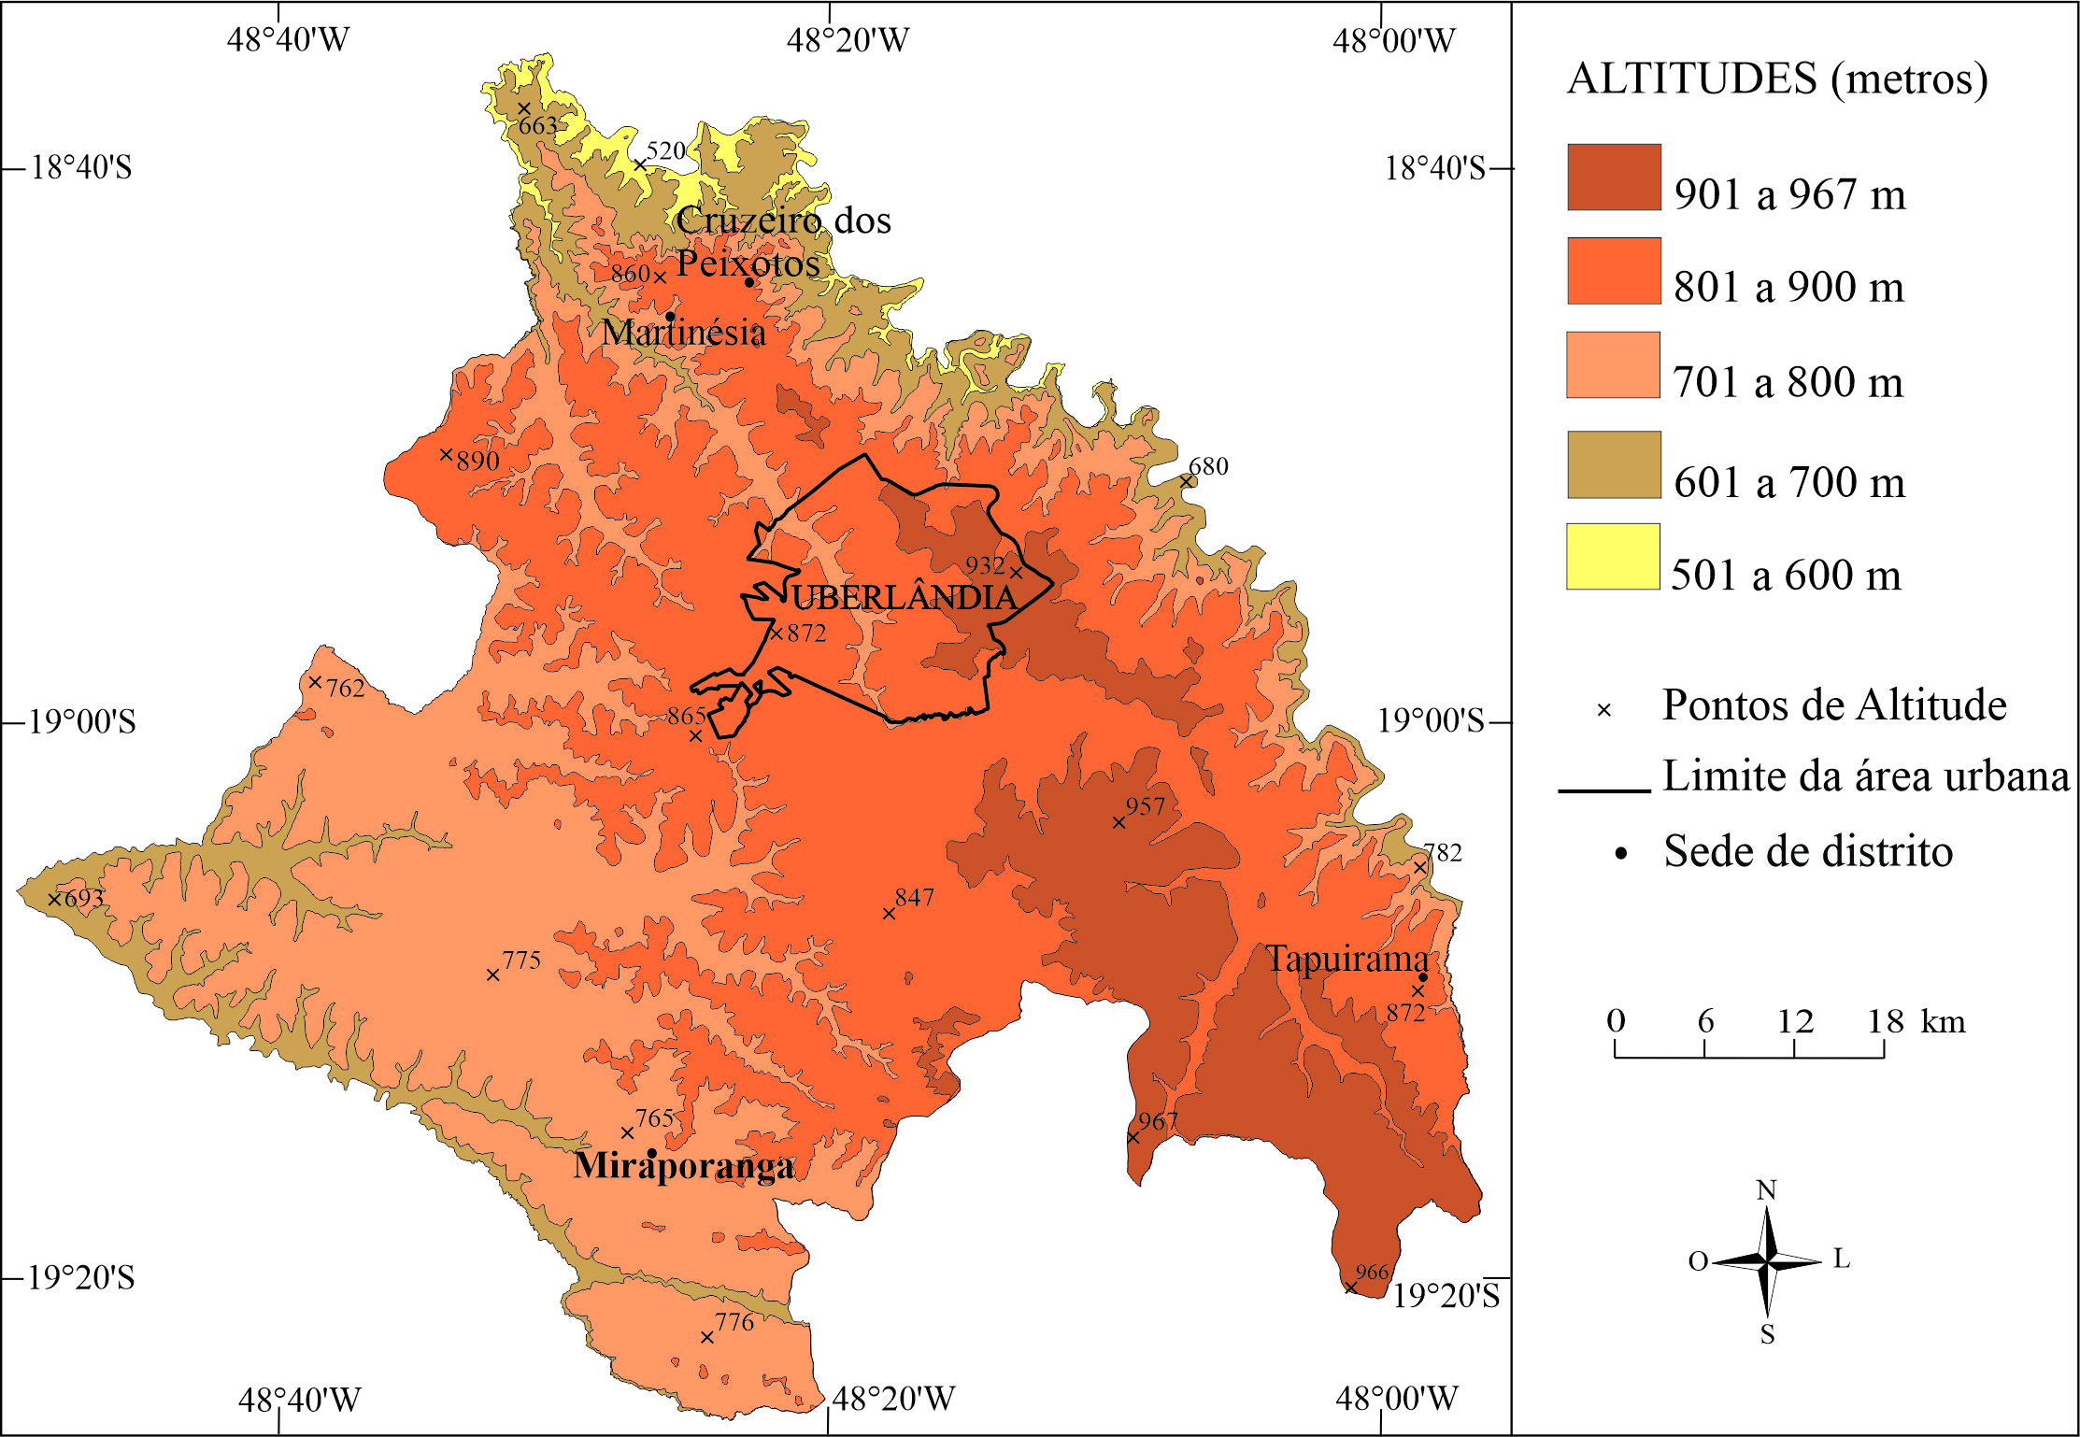
Fontes: IBGE, 2015; UBERLÂNDIA, 2018. Elaboração ou Organização: os autores, 2020. (centralizado, com fonte Arial 9)
Se os dados expostos foram produzidos pelos autores:
Ex.: Fonte: OLIVEIRA, C. M., 2020.
Se os dados expostos foram coletados de uma fonte secundária:
Ex.: Fonte: IBGE, 2015. Elaboração ou organização: OLIVEIRA, C. M., 2020.
As fontes das figuras devem constar nas referências

Texto inferior (Figura 1)...

Elaboração de tabelas
Não devem ser salvas como imagens. São utilizadas para dados quantitativos e devem ficar com as laterais abertas.
Texto superior (Tabela 1) ...

Tabela 1 - Uberlândia (MG): Áreas de ocupação no serviço público municipal, 2015
ÁREAS | 2011 |  | 2012 | 2013 | TOTAL
Humana | 5 |  | 12 | 9 | 26
Física | 10 |  | 8 | 3 | 21
Médica | 3 |  | 1 | 6 | 10
TOTAL | 18 |  | 21 | 13 | 57
Fontes: IBGE, 2015; UBERLÂNDIA, 2018. Elaboração ou Organização: os autores, 2020 (Centralizado, com fonte Arial 9)
Se os dados expostos foram produzidos pelos autores:
Ex.: Fonte: OLIVEIRA, C. M., 2020.
Se os dados expostos foram coletados de uma fonte secundária:
Ex.: Fonte: IBGE, 2015. Elaboração ou organização: OLIVEIRA, C. M., 2020.
As fontes das tabelas devem constar nas referências

Texto inferior (Tabela 1) ...

Texto superior (Tabela 2) ...

Tabela 2 - Uberlândia (MG): Característica geoambientais do córrego Lagoinha, 2016
Fator | Categoria
Inclinação | 0 – 2 %
Inclinação | 2 – 12%
Inclinação | 12 – 30%
Inclinação | 30 – 100%
Inclinação | > 100%
Erosão | Ausente
Erosão | Baixa
Erosão | Média
Erosão | Alta
Solo | Muito fértil
Solo | Fértil
Solo | Moderadamente fértil
Solo | Pouco fértil
Fontes: IBGE, 2015; UBERLÂNDIA, 2018. Elaboração ou Organização: os autores, 2020 (Centralizado, com fonte Arial 9)
Se os dados expostos foram produzidos pelos autores:
Ex.: Fonte: OLIVEIRA, C. M., 2020.
Se os dados expostos foram coletados de uma fonte secundária:
Ex.: Fonte: IBGE, 2015. Elaboração ou organização: OLIVEIRA, C. M., 2020.
(Centralizado, com fonte Arial 9)
As fontes das tabelas devem constar nas referências

Texto inferior (Tabela 2) ...

Elaboração de quadros
Não devem ser salvos como imagens. São usados para dados qualitativos, predominantemente preenchidos por palavras, devendo ficar fechados nas laterais.

Texto superior (Quadro 1).

Quadro 1 - Convenções Cartográficas
Temas | Convenções
1 – Hidrografia  - – Cursos d’água perenes  - – Cursos d’água intermitentes | Cor: azul  Linhas simples ou duplas  Linhas tracejadas
2 - Rodovias | Cor: vermelha, vermelha e branca  Linhas contínuas ou tracejadas vermelho e branco
3 – Ferrovias | Cor: preta  Linhas contínuas cortadas verticalmente com pequenos segmentos de retas
4 – Cobertura vegetal | Cor: verde  Áreas regulares ou irregulares, contínuas ou não
5 – Limites | Cor: preta  Linhas tracejadas, pontilhadas ou mistas
Fonte: ALBUQUERQUE, 2020. Adaptação: os autores (Centralizado, com fonte Arial 9)
Se os dados expostos foram produzidos pelos autores:
Ex.: Fonte: OLIVEIRA, C. M., 2020.
Se os dados expostos foram coletados de uma fonte secundária:
Ex.: Fonte: IBGE, 2015. Elaboração ou organização.: OLIVEIRA, C. M., 2020.
As fontes dos quadros devem constar nas referências

Texto inferior (Quadro 1).

CONSIDERAÇÕES FINAIS OU CONCLUSÃO
Após o texto do artigo, os autores deverão elaborar suas considerações finais. Elas devem ser breves e responder às questões da pesquisa levantadas na introdução, correspondentes aos objetivos e hipóteses, e apontar as principais contribuições da pesquisa, podendo apresentar recomendações para trabalhos futuros.
AGRADECIMENTOS
É obrigatória a seção de agradecimentos para trabalhos que tenham recebido recursos de agências de fomento governamentais (FAPEMIG, FAPESP, CAPES, CNPq, MEC, MCTI, etc.), para aqueles cujos autores tenham recebido bolsas de pesquisa, extensão, mestrado e/ou doutorado, bem como para aqueles que tenham sido realizados com a autorização de órgãos governamentais (IBAMA, ICMBIO, Secretarias Municipais, etc). Para os demais trabalhos, a seção de agradecimentos é opcional.

REFERÊNCIAS
Devem constar nas referências apenas as obras que foram citadas no texto. As referências devem ser completas e precisas, alinhadas à esquerda, com espaçamento entre linhas simples, espaço entre parágrafos de 6 pt e fonte Arial tamanho 10. Os destaques obrigatoriamente devem estar em negrito.
As obras devem ser listadas em ordem alfabética, não numeradas.
Os autores deverão OBRIGATORIAMENTE acrescentar o número DOI daquelas referências que o possuírem. Para verificar quais referências possuem DOI, acessar o site https://apps.crossref.org/SimpleTextQuery, copiar e colar as referências no espaço adequado e clicar em ‘Submit’. Aguardar o resultado e copiar os DOIs. Além disso, todos os links devem estar ativos

Exemplos de referências:
ÁVILA, M. B. Direitos sexuais e reprodutivos: desafios para as políticas de saúde. Cadernos de Saúde Pública, Rio de Janeiro, v. 19, p. 465-469, 2003. https://doi.org/.
BRASIL. Medida Provisória nº 2.230, de 8 de setembro de 2001. Disponível em: https://www.planalto.gov.br/ccivil_03/MPV/Antigas_2001/2230.htm Acesso em: 04 de set. 2008.
FREYRE, G. Casa grande & senzala: formação da família brasileira sob regime de economia patriarcal. Rio de Janeiro: J. Olympio, 1943. 2 v. https://doi.org/.
FREYRE, G. Sobrados e mucambos: decadência do patriarcado rural no Brasil. São Paulo: Ed. Nacional, 1936. https://doi.org/.
GARCIA, M. L. C.; NAGEM, J. F. Fronteira amazônica: violência e unidades especiais de defesa. In: SIMPÓSIO BRASILEIRO DE SENSORIAMENTO REMOTO, 19., 2019, Santos-SP. Anais […]. São José dos Campos: INPE, 2019. p. 2220-2222. Disponível em: http://marte2.sid.inpe.br/rep/sid.inpe.br/marte2/2019/09.03.18.19. Acesso em: 20 out. 2020.
INPE - Instituto Nacional de Pesquisas Espaciais. Portal do Monitoramento de Queimadas e Incêndios. 2014. Disponível em: http://www.inpe.br/queimadas. Acesso em: 28 de mar. 2014. https://doi.org/.
MINAYO, M. C. S.; GOMES, S. F. D. R. (Org.) Pesquisa social: teoria, método e criatividade. 30 ed. Petrópolis: Vozes, 2011. (Coleção Temas Sociais). https://doi.org/.
SANTOS, M. A metrópole: modernização, involução e segmentação. In: VALLADARES, L.; PETRECEILLE, E. (Coord.) Reestruturação urbana: tendências e desafios. São Paulo: Nobel, 1990. p. 183-191. https://doi.org/.
SÃO PAULO (Estado). Secretaria do Meio Ambiente. Diretrizes para a política ambiental do Estado de São Paulo. São Paulo, 1993. https://doi.org/.
SOUZA, E. B. C. Estado: produção da região do Lago de Itaipu - turismo e crise energética. Tese (Doutorado em Geografia) – Presidente Prudente: UNESP. 2002. https://doi.org/.
UBERLÂNDIA . Secretaria de Planejamento Urbano. Banco de Dados Integrados – BDI 2019. Vol. 1. Disponível em: http://docs.uberlandia.mg.gov.br/wp-content/uploads/2019/10/BDI-2019-vol1.pdf. Acesso em: 5 maio 2020.

Nos casos que não foram contemplados nas regras descritas acima, os autores deverão seguir as normas ABNT vigentes:
* Referências - Elaboração (NBR 6023);
* Citações deverão ser organizadas de acordo com a NBR-10520 da ABNT (julho de 2023);
* Resumo - Apresentação (NBR 14724).

